“全国教师管理信息系统”填报采集指南

总体说明：
为进一步推进教育管理信息化，加快建设教育管理公共服务平台，教育部决定启动全国教师管理信息系统，建立覆盖全国各级各类教职工的基础数据库和管理信息系统，实现教职工“一人一号”，为每一名教职工建立电子档案。请各教师如实填写、实事求是。所录入数据将被省厅作为了解全省教师个人发展情况的重要依据，以便将来在系统现有基础上开发更多的功能，比如职称评审材料审核、岗位聘用情况查询、培训名额分配等等。
1、 标注星号的项目为教育部及省教育厅要求必填项目。如未按照要求填写，系统内将无法生成正确的个人信息档案，会影响日后职称晋升、人事调动、离退休等一系列手续办理，望慎重对待。
2.本系统分必填表（表后标有“*”号）和选填表。必填表必须填写，选填表若有相应信息我省也必须填写。
3、所填信息一经报送，无法自行修改。如出现信息有误，必须由个人提交申请经学校、教育局层层审批方能修正。（因此请各位老师仔细填写，避免错误）。
4、如果涉及到涉密信息，请按照国家有关规定填写。
我们在调研基础上编写了该信息系统数据填报操作指南，希望广大教师对照指南，认真细致地做好这一工作，确保按时上报。

一、系统条件基本要求：
1、在浏览器中输入网址：http://js.ynjy.cn:8082/selfservice/index或者http://js.ynjy.cn/（建议IE版本越高越好，推荐IE11版本；IE版本过低会导致有些功能不能用，也可以使用火狐、谷歌、360等）。
2、单击第2行： 全国教师管理信息系统-教师自助子系统
（注意教师个人只能单击第2行，第1行是管理员账号使用的）
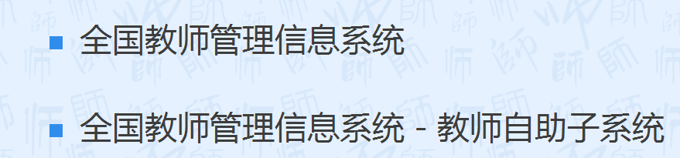

二、系统登录要求：
1、登录画面
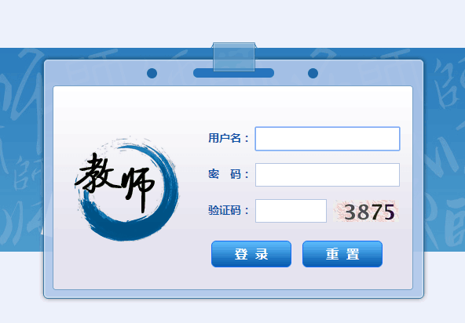

2、输入用户名：个人身份证号码(18位身份证号)
密码：密码电脑已经自动生成好，向单位索取，自己查看。
（默认密码为系统生成的初始密码，30天内有效，请务必抓紧登录。由于密码包含各种大小写和特殊字符，故密码最好是从电子版上直接复制粘贴，手动输入极易出错，如果密码和用户名输入三次错误自动锁定，需等待10分钟后再次重新输入。输入带X的身份证号时如果大写X不能成功登陆，请尝试小写x。输入密码时将输入法切换为英文后再输入，注意大小写。
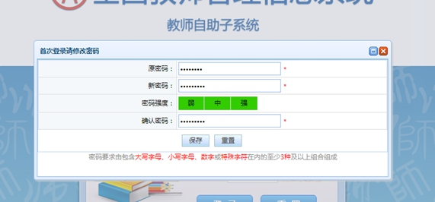

3、登录后强制要求修改密码。
第一次登录成功系统强制要求修改密码，必须更改新密码且不得与原密码相同，密码必须包含大写英文字符、小写英文字符、数字和特殊字符四项中的三项，密码强度要达到“强”的等级后才能保存。建议新密码一定自己记牢，可先写在纸上，再输入新密码框，以免重置，如果可能会忘记请统一设置为姓名首拼@2015或身份证后六位，如周某某设置为：zmm@2015 zmm@170324故请大家设定好新密码后务必妥善保存，否则只能向所在学校申请重置密码。
4、在出现的“修改成功”对话框中，点确定。此时会出现以下界面：
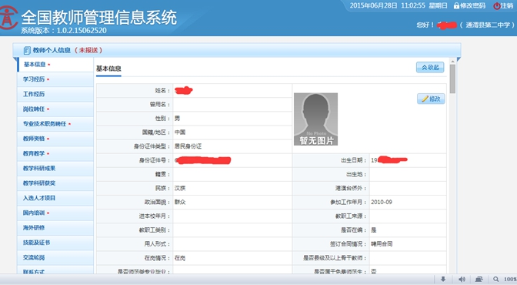
之后会进入到系统。上图中，左侧为导航区，中间为信息及对信息的修改区。
5、在修改基本信息时，应点图片跟前的修改，将个人空缺信息填写完整后，点保存，如基本信息未填写完整，则不能保存。个人信息中“*”项为必填项，必须如实填写，没有内容的填“无”，否则无法报送审核，非必填项如有内容必须完整填写。
6、如果忘记密码或者密码登录不进去，请自行与本校负责管理全国教师管理信息系统老师进行密码重置。重置后凭新提供的重置密码进入后修改再使用。
除基本信息表、学习经历信息表和海外研修信息表之外，其余必填项目优先保证准确填写2013年至今的情况。
三、基本信息：
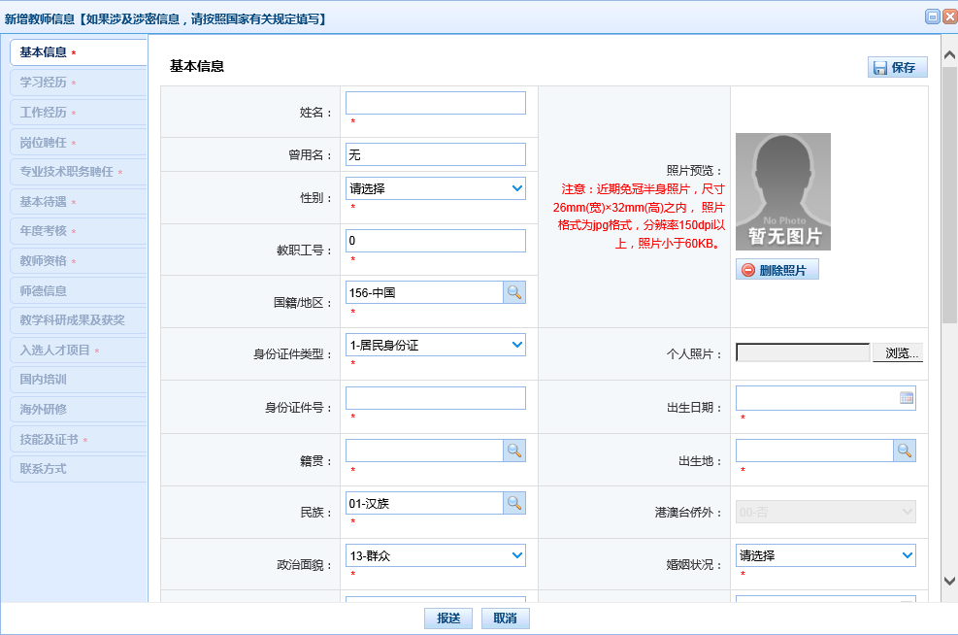

1、登录后，左侧共有15类标题信息。
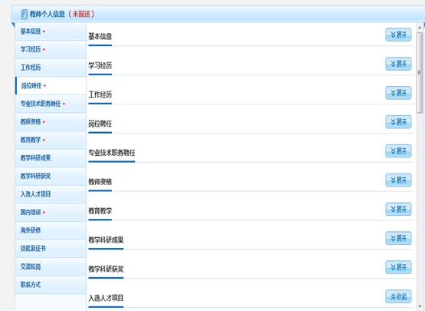
为确保信息的正确无误，请大家准备好毕业文凭、学位证书、教师资格证书、专技岗位聘任证书、培训证明、海外研修、各位获奖证书、科研成果获奖证明等

2、首先填写《基本信息》。
3、单击页面右上角的“修改”按钮
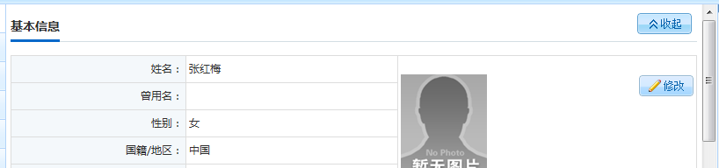

4、把所有的信息都补充修改完成后，单击右上角的“保存”按钮，保存后的信息，人事干部会用信息录入员的账号进行审核的。

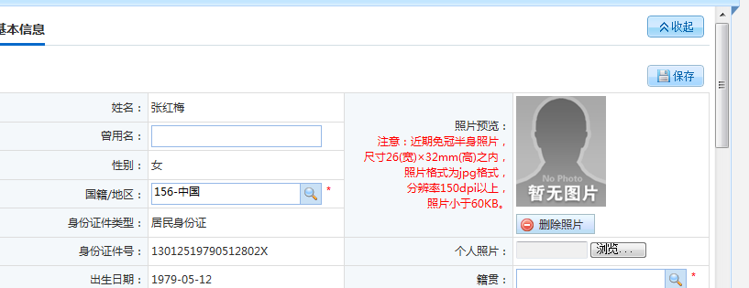

（注意，修改完善信息时，网页右侧是有滚动条的，一定要把所有的信息都补充

四、相关指标补充说明
教职工基本信息表（★）（以中小学为例）
1、姓名：与居民身份证（户口本）姓名一致。身份证与档案不一致的，以身份证（户口本）为准。单名的中间不能有空格。
第1种情况（生僻字）有个生僻字不知道叫什么不会打怎么办？）可进入在线新华字典，根据部首去查到，网址：http://xh.5156edu.com/生僻字和冷僻字必须打出来，也可使用在线新华字典复制粘贴。
第2种情况（姓名为英文的名字）英文字母X请使用大写。
第3种情况（有个繁体字不知道叫什么不会打怎么办？）可进入繁体字在线转换，输入中文：http://tool.httpcn.com/Tool/JianFanZhuanHuan.html
点转化为繁体。
第4种情况：（名字中有·号怎么办？如：雷不德·阿不来德，直接在WORD中打好，可使用WORD中符号插入，最后粘贴到姓名框。
第5种情况（𣁦 这个字怎么打，直接复制即可。）http://www.yibizi.com/#demo 也可以使用这个易笔字写出 再复制。
第6种情况（字怎么打）可下载安装QQ拼音输入法，在QQ聊天框中输入：peng打出在最后一页。

3、 性别：必填项，按身份证上“男”、 “女”填写。如证件上显示未知或者未说明的性别，按照证件选择。所谓未知性别指的是双性，所谓未说明性别指的是变性。
5、 国籍：有居民身份证或户口本时全部选择中国，如已是国外国籍，按国外填写。
第1种情况：（有户口）选择类型为：中国，有中国户口本的选择类型均为中国。
第2种情况：（香港户口、澳门户口、台湾户口），选择相应国籍。
第3种情况：（护照：其他国家户口）根据护照的国籍对应选择。
第4种情况：（没户口有护照）按照护照上的国籍选择。
6、身份证类型：1-居民身份证；无居民身份证的选择Z类其他证件。护照选护照。（同时拥有居民身份证和其他证件的，选择居民身份证）
第1种情况：（有户口）选择类型为：居民身份证，此时身份证号码需要输入户口本上对应的身份证号码。
第2种情况：（香港户口）选择类型为：香港特区护照，此时身份证号码需要输入香港特区护照H或L之类的开头的证件号码。
第3种情况：（有香港户口又有本地户口）：以本地户口为准。此时身份证号码输入户口本上的身份证号码。
第4种情况：（有澳门特区户口）：选择类型为澳门特区护照，此时身份证号码需要输入澳门特区护照上的证件号码。
第5种情况：（有台湾往来大陆通行证）:选择类型为：台湾往来大陆通行证，此时身份证号码需要输入台湾居民来往大陆通行证号码。
第6种情况：（护照）：选择类型为：护照，此时身份证号码需要输入护照上W和其他字母开头的字母及证件号码。
7、 身份证号：必填项，与身份证上一致。已经设置了自助系统，此项自动填写完毕。
第1种情况：（不足18位号码怎么办）？请到全国公民身份证查询中心升级http://www.nciic.com.cn/framework/gongzuo/index.jsp。
第2种情况：录入提示号码检验错误）需要进入：http://www.nciic.com.cn公安部的身份证查询地址，如果公安部确认错误，该类问题就需要教师去户籍部门改相应的户口或者身份证了。改好再录。
第3种情况：（护照）按照护照上的号码录入，此时身份证号码需要输入护照W或其他字母开头的证件号码。同时输入这个字母。
第4种情况：（香港户口、澳门户口、台湾户口）按照户口的号码录入，此时身份证号码需要输入香港特区护照H或L之类的开头的证件号码。同时输入这个字母。
第5种情况：（护照证件上看不出哪个是号码）需要传群里或者上级领导咨询哪个号码，或者咨询家长。
8、 出生日期：必填项，在线填写时根据身份证号自动生成。此项自动填写完毕。护照、港澳台类型需要手动选择录入。
10、出生地：必须填，以户口本上出生地为准。请精准到县级市或县，例如： “广东省广州市海珠区或广东省阳江市阳西县”、如“浙江省杭州市西湖区”、 “广东省江门市台山市”、“北京市东城区”。
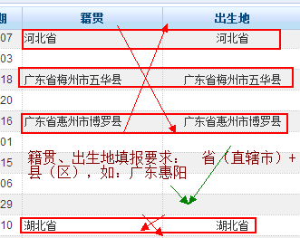
第1种情况 （有户口），以户口本上出生地为准。
第2种情况 （有户口，出生地是国外，如：意大利，系统没有国外的出生地选择），按照幼儿园所在区县为出生地。
第3种情况（香港户口、澳门户口、台湾户口、护照）出生地按照幼儿园所在区县为出生地。
第4种情况（出生地户口上仅广东省）以出生证上所在区县为准。
第5种情况（出生地户口上仅广东省江门市）按照出生证上所在区县为准。这种就属于市中市，所以对外地的市中市，可通过网站查询。
11、民族：要求与身份证一致。如民族没有在其中，选择“其他”。如国籍为香港或者其他国家，民族无法选择。
第1种情况：（有户口）选择类型为：以户口本上为准。
第2种情况：（香港户口，澳门户口、台湾户口、护照、户口上没有民族）如果提供了民族，或者家证件中有名族，按照证件上的民族填报；如果没有提供，默认汉族。
第3种情况：（系统中无现有的民族：革家族）系统中为：选择类型为：其他。
12、政治面貌：默认群众。党员选择“中共党员”、预备党员选择：“中共预备党员”、共青团员选择：“共青团员”、 “民革会员”、“民盟盟员”、“民建会员”、“民进会员”、“农工党党员”、“致公党党员”、“九三学社社员”、 “群众”、“台盟盟员”、 无党派民主人士：并非无党无派身份就是无党派人士，须填写相关登记表并经所在单位党组织或统战部门认定的。
13、 婚姻情况：以民政局婚姻登记注册为准。未婚教师选择未婚，已婚教师要注意选择是初婚、再婚、复婚。离婚选择离婚。丧偶选择丧偶。事实婚姻没有领结婚证在一起生活的选择未说明的婚姻状况。另特殊情况例如爱人特殊工作情况隐婚的选择未说明的婚姻状况。
未婚概念：没有在法律上有过配偶的男性或女性。订婚没领证的算未婚，领了结婚证没有摆喜宴不算。
初婚概念：指已婚，并且在该次婚姻前没有婚姻关系。
再婚概念 ：指已婚方在与原配偶离婚或者原配偶去世的前提下，再与他人通过国家正规的法律途径办理结婚程序组成新家庭的行为。
复婚概念：指已离婚的男女双方自愿恢复夫妻关系，到婚姻登记机关办理登记手续，重新确立婚姻关系的行为。
离婚概念：指夫妻双方通过协议或诉讼的方式解除婚姻关系，终止夫妻间权利和义务的法律行为。
丧偶概念：指配偶死亡。
未说明的婚姻状况：指派出所以前登记信息时不清楚你的婚姻状况，故户口本上有这个字，实际我们以结婚证为准，不以户口上的婚姻为准。事实婚姻：以前年纪较大的教师结婚或者结婚生育后至今没有领取结婚证的。
14、 健康情况：先选择健康或良好，以保健院、医院健康证上的健康信息为准。
20、 参加工作年月：根据下拉菜单据实选择，指从参加工作起的工作年月，选择某年某月。
21、进本校年月：根据下拉菜单据实选择。填写“某年某月”，格式如“201009”。 进本校年月不能小于参加工作年月。在编人员以人事主管部门核定时间为准。编外聘用人员以合同签订时间为准，其中应届毕业生以实际报到时间为准。
22、教职工来源：学校历年招聘的“应届毕业生（含办理暂缓就业）” 选择【应届毕业生】；学校公开招聘的在职人员，选择【往届毕业生】，非公开招聘，选择【其他招聘】，如果是民办转正选择招聘下“民办教师转正”。应届毕业生：一般指在毕业当年就业的毕业生。调入：指从本市教育系统的公办学校调入。难以细分的可选填大类。
23、教职工类别:教师选择【专任教师】，校医选择【工勤人员】，教辅人员选择【教辅人员】，其他后勤或工勤人员选择【工勤人员】。（专任教师：指具有教师专技职务、聘任在教师岗位且享受教师工资待遇的人员。包括双肩挑人员。个别曾长期在教师岗位，因各种原因临时聘用在其他岗位，但仍享受教师工资待遇的人员，这里也可按专任教师统计。实验员、会计、出纳、图书馆馆长、各处室非教师类干部身份人员等属于【教辅人员】）。
24、是否在编：是选择是，否选择否。公办学校在编教师和工勤人员选择“是”，民办学校的选择“否”。
25、用人形式:当事业编制填“是”时，不用填写。当“是否在编”为“否”时，须填此项。人事档案存放在政府人事部门人才交流机构的，填“人事代理”，属于劳务派遣选择劳务派遣（劳务派遣指中介公司派遣老师），都不是填：“其他”。
26、签订合同情况: 公办学校在编人员填“聘用合同”；未签订合同的选择“未签合同”；劳动合同的教职工一律选择“劳动合同”；外籍人员选“其他合同”。聘用和劳动合同区别：公办学校的教师都签聘用合同，食堂、清洁、门卫等,临时勤杂人员选劳动合同。
30、是否全日制师范类专业毕业：指全日制师范类学校毕业，根据实际情况选择。中专全日制师范，大专不是，也算是全日制师范类专业毕业。
31、是否接受过特教专业培养培训：根据实际情况选择。
32、是否有特殊教育从业证书：根据实际情况选择
33、信息技术运用能力：根据实际情况选择，精通、熟练、良好、一般。
34、是否属于免费（公费）师范生：指北京师范大学、华东师范大学、东北师范大学、华中师范大学、陕西师范大学、西南大学等6所高校的免费师范生。地方免费师范生：本省没有对象，不选此类。
35、是否参加基层服务项目：目前在园教师都选择默认：否，这一块主要指大学生刚毕业大学生村官，高校毕业三支一扶计划。
36、参加基层服务项目起始年月：当参加基层服务项目为否，此选项不需要填写。当选择是时，需要选择参加基层服务项目的起始年月。
37、参加基层服务项目结束年月：当参加基层服务项目为否，此选项不需要填写。当选择是时，需要选择参加基层服务项目的结束年月。
38、是否特级教师：根据实际情况选择。指省里评定的特级教师。基本上都选否。
39、是否县级及以上骨干教师：根据实际情况选择。第一层次为特级教师、名师、名校长、名班主任；第二层次为教坛新秀、教坛中坚、教坛宿将；第三层次为骨干教师、骨干班主任；以教育局颁发的荣誉证书为准。
40、是否心理健康教育教师：根据是否持有心理健康教育教师证为准。
41、人员状态
暂未在本单位任职——其他；在本单位任职；借出到机关等等，根据自己时间状态选择。
42、个人照片：个人近期免冠照片。照片添加：点选择文件，将照片选择后，点确定。照片严格要求格式，白色底的照片。
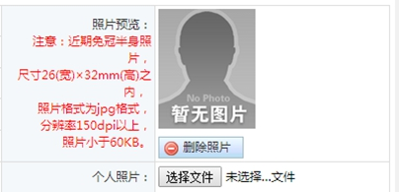
“个人照片”项。点“浏览”键选择文件上传。照片一旦上传无法删除，只能再次上传覆盖.近期免冠半身照片，尺寸26（宽）*32mm（高）之内，格式为jpg格式，分辨率150dpi以上（下载软件isee软件、光影魔术手或photoshop软件可进行编辑调整），照片小于60kb。可采取手机拍照进行。
本页面必须全部完成按保存才可以进行下一步。

二、学习经历信息表（★）多条记录
从高中阶段开始填写（或等同于高中的阶段），每个阶段一条记录。高中段：专业填写“无”， 在读还未获得某项学历的，不填此项学历。（注：每一阶段学习经历填好，点击“保存”即可进行下一步操作）每一次的学习经历要单独生成一栏，高中学历填完后保存，继续填写再次点“新增”键。例如，某老师现学历为博士研究生的，一般要至少生成4行学习经历（高中、专/本科、硕士、博士），请按顺序由低到高增加。每增加一行信息，填完后需点“保存”。另外：在职研究生毕业如果只有学位证，没有毕业证，学历仍然是【本科】，在此选择[研究生班毕业]；如果是课程班，没有毕业证，也没有学位证，请选择[研究生班结业]。普通高中毕业，获得学历的院校或机构：填写具体毕业学校名称，如：惠州市第一中学。所学专业：无，学位层次：无；学习方式：全脱产（离岗），在学单位类别：全日制中学。

43、获得学历：必填项，指学历证书上学历，按毕业证书填写。
44、获得学历的国家（地区）：中国，其他国家选择其他相对应国家
45、获得学历的院校或机构：必填项。填写学历证件中的学校全称，外国名称须同时填写外文和中文名称。格式为：浙江省××市××县×高级中学或职业中等专业学校。
46、所学专业：必填项。按学历毕业证书上专业填写。
47、是否师范类专业：根据实际情况填写。
48、入学年月：200909 以年月的数字选择，以学历证书上的起始年月为准。
49、毕业年月：201207 以年月的数字选择，以学历证书上的毕业年月或证书落款时间为准。
50、学位层次：根据实际情况填写，指目前的最高学位，按学位证书验证填写。如果无学位证书选择无。当选择无学位，8-11自动不需要填写。
51、学位名称：指目前学位证书上学位名称，如学位层次选择无，该项无须填写。
52、获得学位的国家（地区）：取得学位证件的国家，一般选择中国，国外按照国外的选择。如学位层次选择无，该项无须填写。
53、获得学位的院校机构：指目前学位证书上院校，如学位层次选择无，该项无须填写。
54、学位授予年月：指目前学位证书上年月，如学位层次选择无，该项无须填写。
55、学习方式：根据选项选择： “全脱产”、“半脱产”等等。凡是参加工作前获得的，一律选择“全脱产（离岗）”。“所学专业”凡是没有的，一律填“无”。
56、在学单位类别：在学单位类别选择“全日制中学“全日制中学”、“成人教育”等等，根据实际情况选择。
三、工作经历（）多条记录
单击“增加”按钮，如果有工作调动情况，或者学校更换名称，请分别填写。

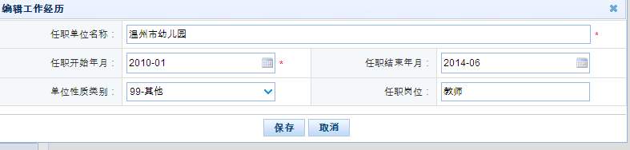

从参加工作填起。每在一个工作单位，作为一条信息录入，多条记录均需要建立多条。（从毕业后工作开始写起，中途有更换工作单位的都要填写）
57、任职单位名称：必须填，填写任职单位的全称，与公章一致。如：惠州市第一中学 。
58、任职开始年月：必填项，填写在该单位开始的“某年某月”，格式如“198802”。
59、任职结束年月：必填项，填写在该单位结束的“某年某月”，格式如“198802”，暂填至合同到期期限。（结束年月填到哪个时间）
60、单位性质类别：公办选择:事业单位（其他教育单位），民办选择：其他
61、任职岗位：手动输入，教师教师专任教师，与基本信息教职工类别相同。
四、岗位聘任（★）多条记录【】
单击“增加”按钮，填写好后，单击“保存”。（担任管理岗位领导请根据实际情况选择）
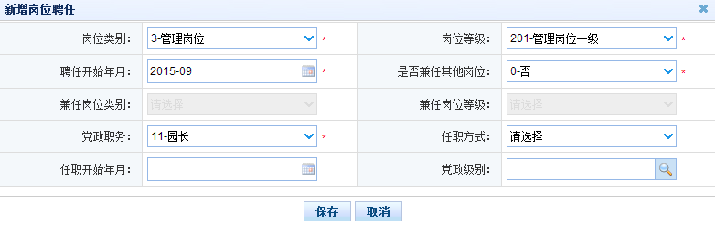
62、岗位类别：教师选择教师岗位，行政选择管理岗位，保育员选择其他岗位。厨房人员选择其他岗位还是工勤技能。
63、岗位等级：
“教师岗位”或“其他专业技术岗位”，并根据下表选择岗位等级；民办没有，按最低级填。
岗位 | 职称
专技四级 | 正高
专技五、六、七级 | 副高
专技八、九、十级 | 中级
专技十一、十二、十三级 | 初级
领导及管理人员请根据下表选择岗位等级：
岗位 | 职务
管理四级 | 副厅
管理五级 | 正处
管理六级 | 副处
管理七级 | 正科
管理八级 | 副科
管理九级 | 科员（初级）
工勤人员请根据请根据下表选择岗位等级：
岗位 | 职务
技术工三级 | 高级工
技术工四级 | 中级工
技术工五级 | 初级工
 | 普通工

公办每个教师都有一张人事部门盖章的岗位等级聘任书，以这个聘任书为准。五级至十二级的教师聘任时间看岗位聘书聘任时间，每年有变化都要及时增加、修改。民办教师、保育员等其他均“无”选择无。
64、聘任开始年月：岗位聘任时间可看聘书，指取得专技职务资格且聘任在相应岗位的时间。
65、是否兼任其他岗位：根据实际情况选择。一般教师、保育员和管理岗位都没有兼职岗位，班主任也不属于兼职，故这项一般选择否。
66、兼任岗位类别：当是否兼任其他岗位为否，该选项不需要填写。如果兼任其他岗位选择是，选择相应岗位类别。
67、兼任岗位等级：如果兼任其他岗位选择是，该类别为必选，如果选择否，不用填。选择是，选择相应岗位等级。
68、校级职务：党政职务一般也是无。（园长、书记涉及）。
任职方式：当有党政职务时，根据选项选择。
69、任职开始年月：非必填项。当党政职务有时，必须填写。
党政级别：非必填项，当党政职务有时，必须填写。
五、专业技术职务聘任（★）多条记录【】
该项有职称的教师涉及，有职称的教师需要填写，保育员、门卫、保安等均选择无。也需要选择无建立。
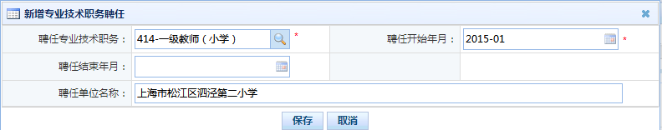
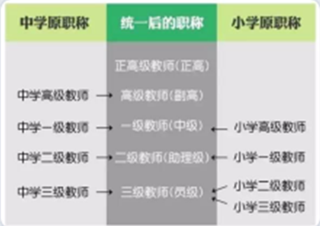

70、聘任专业技术职务：若没有专业技术职务的，“聘任专业技术职务”项选择“无”，其他项默认保存。若有专业技术职务的，填当前专业技术职务。必填项，按省、市人事职称部门颁发的证书填写，人事干部审核。未定职和无专业技术职称的填写“无职称”。即现持有的职称证书，以职称证书为准。有多本证书，新增多条。从低级证书录入到高级。若没有专业技术职务的，“聘任专业技术职务”项选择“无”，其他项默认保存。
71、聘任开始年月：指取得专技职务资格且聘任在相应岗位的时间，次月应兑现工资待遇。以聘任文件为准；证书落款时间，而不是评审通过时间。

六、基本待遇（★）多条记录【】

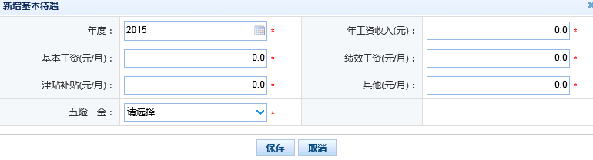

必须由学校办公室填写，教师本人不填写。从2013年填起。
74、年度：***年，一年一次。
75、年工资收入：公办为基本工资+绩效工资之和（在编教师看工资册的基本工资小计）。指当年度内单位支付给教职工的工资性收入，统计口径与工资年报一致，不得低于当地工资收入标准。民办学校可只填写年度总收入，不填明细项目。统计至2015年度。（不含五金，不含节日费）其中年工资收入为以下其中基本工资、其中绩效工资、其中津贴补贴、其中其他的合计。
76、基本工资：公办指国家规定的岗位工资+薪级工资之和。
77、绩效工资：指经有关部门核定的绩效工资，基础性绩效工资+奖励性绩效工资之和。不包括绩效工资以外的X项目、重大赛事奖励、一次性增发等。民办如无填0。
78、津贴补贴：指国家规定的特岗津贴，包括教护龄津贴、特级教师津贴、特殊教育工作津贴（基本工资的15%）、粮油补贴等，不包括独生子女费等。如无填0。
79、其他：包括本省规定的交通补贴每人每月**元，绩效工资以外的X项目、重大赛事奖励、一次性增发等；不包括科研课题经费支付的报酬。
80、五险一金：根据保险的情况选择。（可多选）根据保险的情况选择即可。
住房公积金缴纳金额：指住房公积金缴纳的金额。

七、年度考核（★）多条记录【】
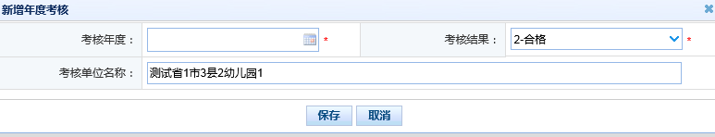

必须由学校办公室填写，从2013年填起。
81、考核年度：***年 一年一次。
82、考核结果：优秀、合格、基本合格、不合格，不确定考核等级等选择，以年度履历考核表上的结论为准。
83、考核单位名称：考核所在单位的全称。

八、教师资格（★）多条记录
单击“增加”按钮，对照着自己的教师资格证书，认真填写。填好后单击“保存”，若是没有教师资格证，填“无”，然后直接保存。若有幼儿园、小学、中学、职高等教师资格的，所有项均为必填项，请一定填写完整.该项无资格证、保安等也需要选择无建立。
如果既有小学教师资格又有中学教师资格填哪个？对口填。
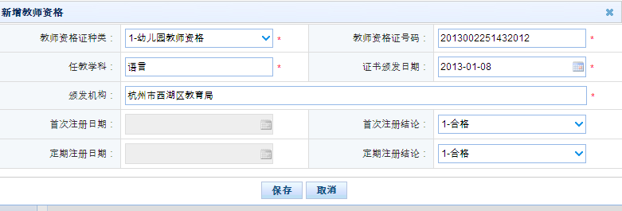

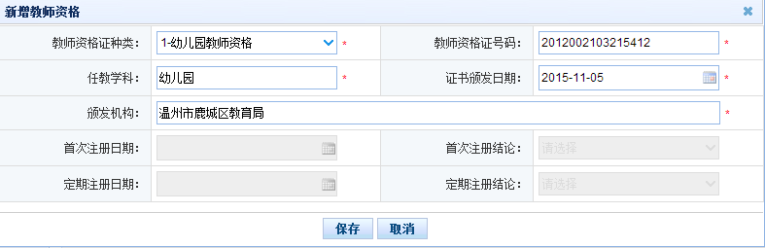

84、教师资格证种类：按照教师资格证上种类填写，若是没有教师资格证，填“无”，然后直接保存。其他各项均不需要填写。
85、教师资格证号码：教师资格证件上的号码。
86、任教学科：填写教师资格证上的任教学科。
87、证书颁发日期：教师资格证上的落款日期。
88、颁发机构：填写教师资格证上的机构名称。
89、首次注册日期：本次注册的日期（目前录入人员教师系统不需要填写）
90、首次注册结论：本次注册的结论选择（目前录入人员教师系统不需要填写）。
91、定期注册日期：指五年后是否达到规定的360学时，进行注册。（目前录入人员教师系统不需要填写）。
92、定期注册结论：（目前录入人员教师系统不需要填写）。
教育教学：从本学期开始填。非专任教师，任教学段：无。

九、师德信息（★）多条记录 【】
必须由学校人事部门填写，从2013年填起。师德公办学校每年6月都有考核的，有考核结果。根据考核结果填写。有人事代理中小学以人事代理师德结论为准，按照百分比选择优秀。没有人事代理统一选择合格。这里分师德考核和荣誉、处分信息两块。
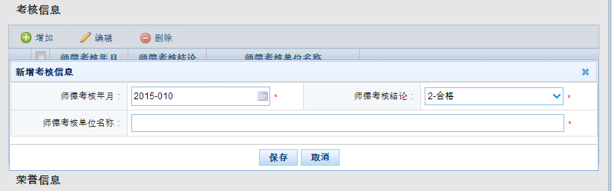
93、师德考核时间：哪一年年月进行的考核，选择。
94、师德考核结论：合格、优秀，按考核的结论填写。
95、师德考核单位名称：考核单位的全称。

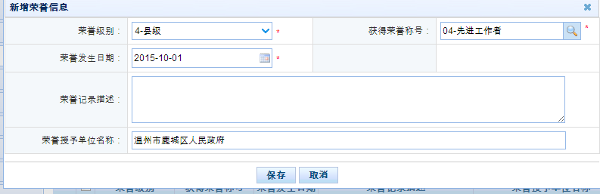

96、师德荣誉级别：（国级、省、地市、县级等等）如获得过以下市级以上荣誉称号，请提供证书复印件：劳动模范、先进工作者，优秀共产党员、优秀工会工作者、优秀工会积极分子、技术协作能手、新长征突击手、优秀共青团干部、三八红旗手、三好学生、优秀毕业生、优秀学生干部、十佳少先队辅导员、青年岗位能手、杰出（优秀）青年卫士、十大杰出青年、模范教师、优秀教师、优秀教育工作者、巾帼建功标兵、巾帼文明示范岗、优秀党务工作者。
97、获得荣誉称号：按照选项选择。
98、荣誉发生日期：年月日形式，输入荣誉获得的时间。
99、荣誉记录描述：对荣誉记录描述。
100、荣誉授予单位名称：按荣誉证书或表彰文件的相关落款填写全称。
101、处分类别：按照选项选择。
102、处分原因：按照选项选择。
103、处分发生日期：年月日形式，输入处分发生的时间。
104、处分记录描述：对处分记录描述。
105、处分单位名称：按处分文件的相关落款填写全称。
106、处分日期：年月日形式，输入处分的时间。
107、处分撤销日期：年月日形式，输入处分撤销的时间。
108、处分撤销原因：输入处分撤销原因。

十、教科研成果及获奖（多条记录）
这里分九块。教师有需要填写，工勤等其他工种没有可不填写此表。
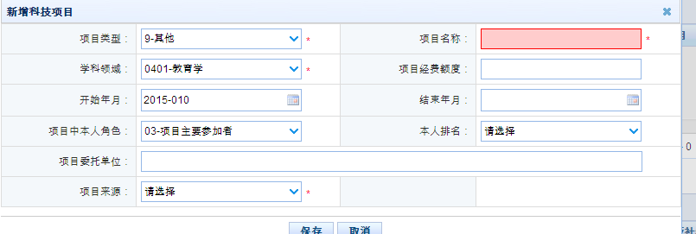
第一块：项目（课题）指：教科研课题情况。
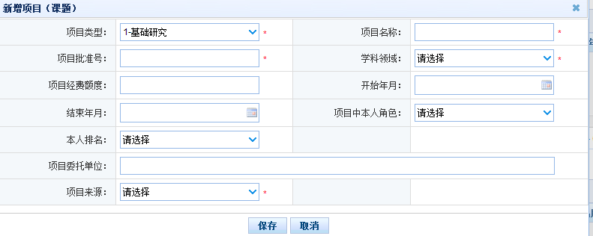
109、项目类型：根据课题立项类型选择，基础课题研究基础研究，课题从不同角度可以划分为多种类型。按研究功能划分，可以分为理论性研究课题，应用性研究课题和开发性研究课题。 理论性研究课题指以揭示教育现象的本质及其规律，形成或发展教育科学理论为目的而进行的研究课题。 应用性研究课题是运用基础理论研究得出的一般知识、原理、原则，针对某具体实际问题，研究某一局部领域的特殊规律，提出比理论性研究更有针对性的理论和方法，主要解决实际问题。 开发性研究课题是建立在前两种研究的基础上，以开发能使用的教学产品为目的的课题研究。教育产品除教科书、投影片等外，也包括可操作性的教育教学方法或组织教育教学的策略、程序等无形产品。
111、项目名称：指该科研项目的名称全称
112、项目批准号：指课题立项号
113、学科领域：根据相关领域选择
114、项目经费额度：指该项目经费的额度
115、开始年月：指该科研项目开始的年月，以年月日表示：199901
116、结束年月：指该科研项目结束的年月，以年月日表示：199901
117、项目中本人角色：你在本项目中的角色。独立完成、负责人还是参与者。
118、本人排名：在该项目中的排名。
119、项目委托单位：填写全称。
120、项目来源：根据项目来源情况选择。

第二块：著作
“著作”是专指创造性的文章而言的。前人没有阐发过或没有记载过的，第一次出现的文章或书籍，才算是“著作”。
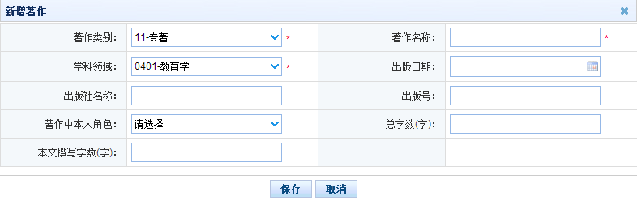
121、著作类别：根据著作类型选择，(1) 专著：用于创作性文字，即根据自己的见解撰写的著作；(2) 编著：用于除有自己撰写的文字外，另有整理他人著作的材料； (3) 编著：用于将零散资料或单篇著作汇编成册；(4) 教材：用于著作成教村；(5) 科普读物：科著类的著作 (6) 图集：用于以图画为主的著作；(7) 报告：以报告为主的著作等等。
122、著作名称：指该著作的名称全称。
123、学科领域：根据相关领域选择。
124、出版日期：指该著作上出版日期。
125、出版社名称：指该著作出版社的名称。
126、出版号：指该著作的出版号。
127、著作中本人角色：你在本项目中的角色。独立完成、负责人还是参与者。
128、总字数：在该著作的总字数。
129、本文撰写字数：指本人在该著作中撰写的字数。

第三块：论文
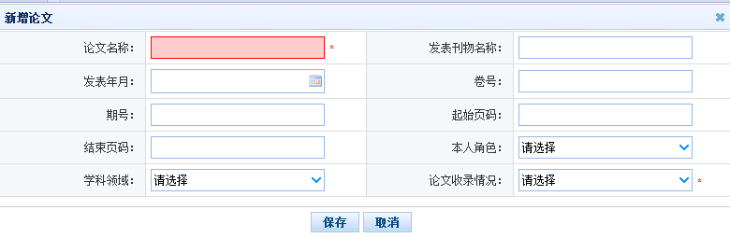
130、论文名称：指发表论文的名称 。
132、发表刊物名称：指发表在刊物上的名称。
133、发表年月：指论文发表的年月。
134、卷号：卷号就是标志为Vol【】,【】里面的是卷号。
135、期号：发行的是哪期，如：3期是期号，100期是总期号。
136、起始页码：指论文在该期刊的起始页。
137、结束页码：指论文在该期刊的结束页。
138、本人角色：你在本项目中的角色。独立完成、第一著作还是什么。
139、学科领域：根据相关领域选择。
140、论文收录情况：选择相对应的论文收录选项。

第四块：奖励
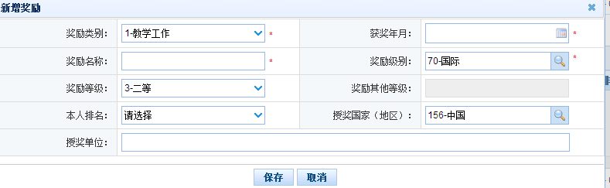
141、奖励类别：根据相关的类别选择。
142、获奖年月：指该奖励获奖的年月。
143、奖励名称：指论奖励的名称。
144、奖励级别：指该奖励的级别：学校、县部门等等。
145、奖励等级：根据相关等级选择。
146、奖励其他等级：如已选择奖励等级，其他等级不需要选择。
147、本人排名：本人在该奖励中的排名。
148、授奖国家：默认中国。
149、授奖单位：输入相关的单位。

第五块：文艺作品
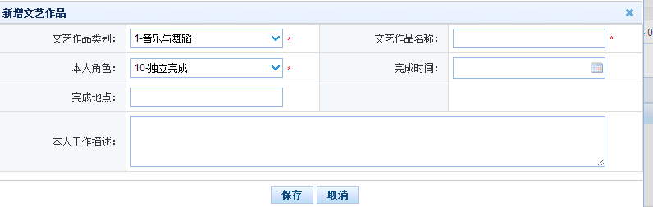
150、文艺作品类别：指在文艺作品上有获奖的相关文艺作品类别.
152、文艺作品名称：指该文艺作品的名称。
153、本人角色：指自己在该文艺作品的角色。
154、完成时间：指该文艺作品的完成时间。
155、完成地点：指该文艺作品的完成地点。
156、本人工作描述：本人在该文艺作品中的描述。

第六块：专利或软件著作权
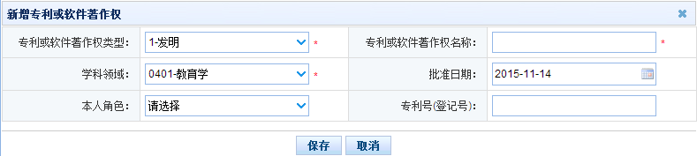
157、专利或软件著作权类型：根据相关类型选择。
158、专利或软件著作权名称：指该专利或软件的著作权名称。
159、学科领域：指该专利或软件属于哪一个学科领域。
160、批准日期：指该专利或软件批准日期。
161、本人角色：指本人在该专利或软件中的角色。
162、专利号：指该专利的专利号。

第七块：咨询报告或研究报告
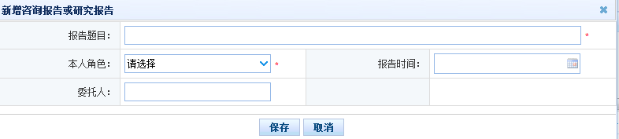
163、报告题目：指该报告的题目。
164、本人角色：指本人在该报告中的角色。
165、报告时间：指该报告的时间。
166、委托人：指该报告的委托人。

第八块：国家医药证书
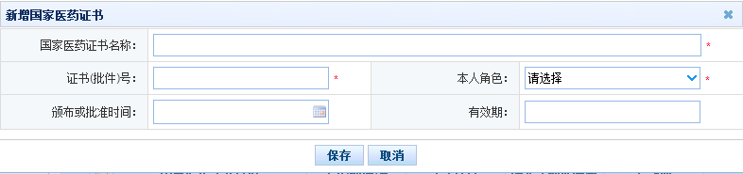
该内容一般教师没有，涉及到持执业医师资格的保健医生需要填写。
167、国家医药证书名称：指持有国家医药证书的名称。
169、证书号：指该证号的号码。
170、本人角色：指该证书本人是什么角色。
171、颁发或批准日期：指该证书落款日期。
172、有效期：指该证书的有效期。

第九块：指导学生参加竞赛获奖
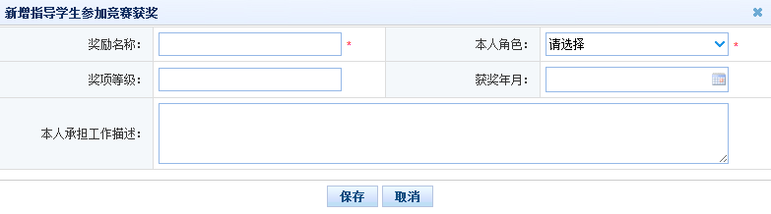
教师指导学生参加各类竞赛后的获奖登记。
173、奖励名称：指学生参加该竞赛的奖励证书上奖励名称。
175、本人角色：本人在本次学生竞赛中担任的角色，根据选项选择。
176、奖励等级：指学生参加该竞赛的奖项等级。
177、获奖年月：指该学生在本次竞赛中的获奖的年月。
十一、入选人才项目（）多条记录
新增入选人才项目，为必填项，无也得选择无。有需要建立多条记录。该项不管教师无获奖或者保育员等其他工种，都需要建立人才项目“无”一条。

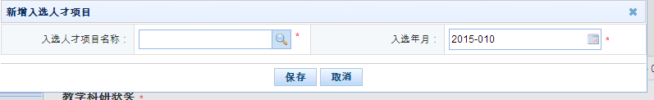

如实际个人并无相关信息，也需要选择项目名称：无，此为必填项。
178、入选人才项目的名称：根据名称选择。
179、入选年月：入选该人才项目的年月。

十二、国内培训（★）（多条记录）
指国培、省培以及浙江省教师培训平台信息，需要从平台中查看或者导出。（记录是否从2015年开始）除规定的师训外如有其它国内培训可增加，但须提交培训结业证书等相关证明材料。每位教师进入广东省教师继续教育管理平台http://www.gdhrss.gov.cn/publicfiles/business/htmlfiles/jxjyglxt/ ；点击管理平台中的“查询与统计”培训情况统计中查询“教师学时统计”教师培训相关信息 ；也可点击“自主选课”中的“培训记录”按年度选择查询教师培训相关信息。多条建立需要分多条建立（提醒：“培训记录”中的信息每位教师可能是当前选择，要注意选择。）保育员等其他工种不需要填写此张表格。
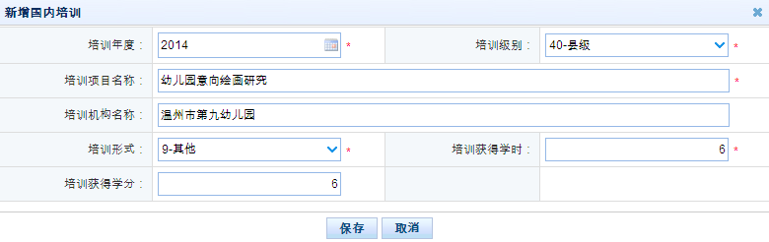
180、培训年度：2013年开始填写。
181、培训类别：本次培训属于哪个类别，分校级、县级、市级、省级和国家，其中校级属于园级，区县级属于区县教育行政部门，市级指市级教育行政部门，省级指广东省教育厅组织的省培，必须广东省教师培训管理平台报名省培通过的对象。国家级指教育部举办的培训，必须广东省培训管理平台报名国培通过的。
培训级别和组织者有关，和培训地点无关，不是说在省内省会广州培训就是省级，在省外了就是国家级培训了，比如说发展中心组织的培训，就是安排到国外，也只能算县级培训。同时到上海、南京等一些公司组织的培训不在省培训平台内的也只计算到区县级。
182、培训项目名称：指培训的该项目的名称。
183、培训机构名称：指哪个机构组织的机构全称，广东省平台中每个科目均有机构名称。
184、培训形式：根据所提供的形式选择，如不属于选择其他。
185、培训获得学时：指教师培训平台对该项目设置的学时。
186、培训获得学分：指教师培训平台报名成功且参加，并经过评价生成的学分。

十三、海外研修（访学）多条记录
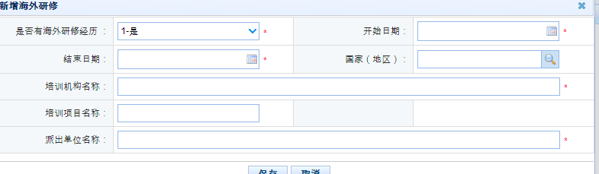
如实际个人并无相关信息，不需要填写，保育员和其他工种不需要填写。留学后回国工作的不算在“海外研修”经历中；
187、是否有海外研修经历：选择是，所有选项必填，选择否，所有选择自动无法填写。
188、开始日期：指海外研修开始的时间，以年月日表示 。
189、结束日期：指海外研修开始的时间，以年月日表示 。
190、国家：指本次在海外的国家。
191、研修（访学）机构名称：指承担海外培训机构的名称。
192、项目名称：指本次海外培训项目的名称。
193、项目组织单位名称：指该项目由什么单位组织，该组织单位的全称。

十四、技能及证书（★）（多条记录）
技能和证书分三块，一块为语言能力，一块为其他技能，一块为证书信息。计算机和普通话均有都要建立。

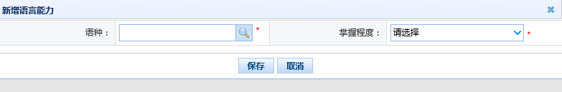

194、语种：指语言技能的其他会的语种，按情况选择。
195、掌握程度：选择相应的语种掌握程度。

技能信息
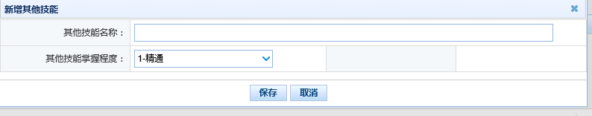
其他技能名称：指语言技能外的其他技能，按情况选择。
其他技能掌握程度：选择相应的技能掌握程度。
证书类型：计算机选择计算机、普通话选择普通话。填写相关证书后，按照相关的等级选择。
其他证书该栏无需选择。计算机证书以实际计算机证书名称为准。
证书名称：该证书名称。当选择语言证书普通话和计算机证书时，该名称不需要填写。当选择其他，如保育员上岗证，该证书名称填写保育员上岗证。

十五、联系方式
该项我省需要填写。
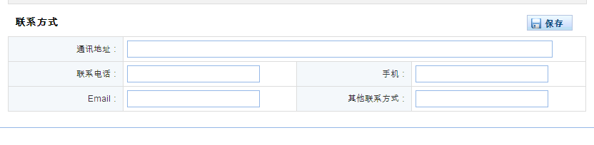
通讯地址：现实际居住地址
联系电话：家庭中的固定电话 手机：本人手机号码
EMAIL：本人电子邮箱 其他联系方式：可不填
信息填写完成后，为方便审核，请按以下顺序上交个人证件复印件：
1、身份证；2、最高学历证，最高学位证，低一层次学历证，低一层次学位证；3、教师资格证；4、普通话证书；5、专技岗位聘任证书、6、职称证书、7、培训证明（平台记录）教学科研成果证。及其他教科研相关证书等。

